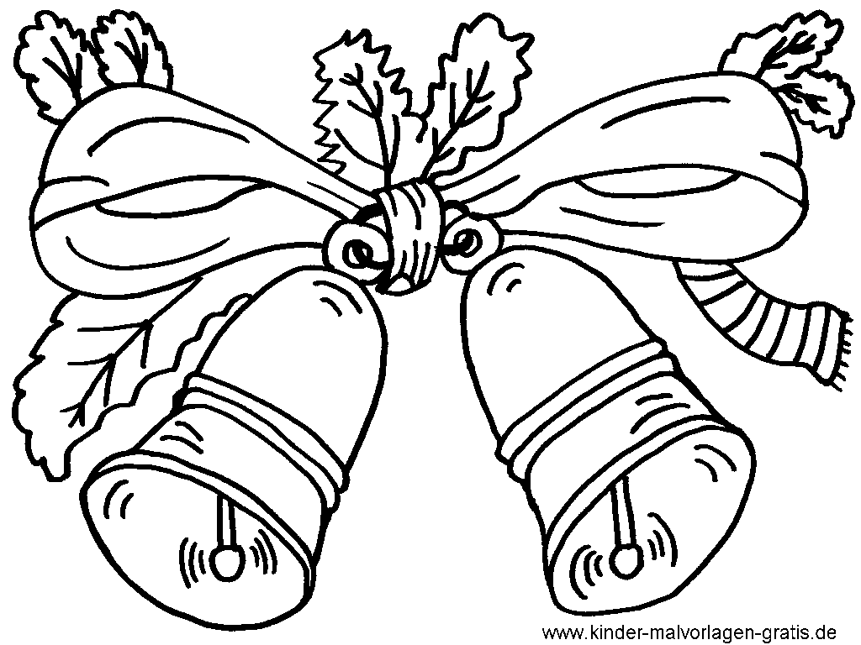
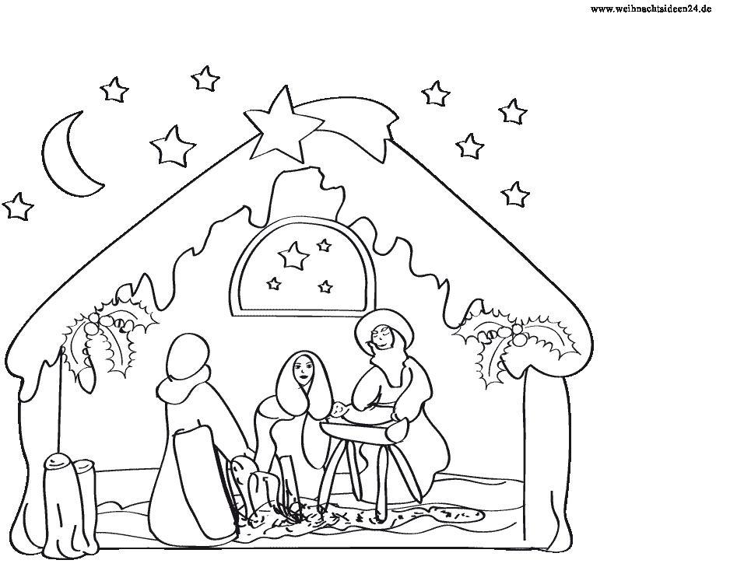

O Tannenbaum  O Tannenbaum, o Tannenbaum,  wie treu sind deine Blätter!  Du grünst nicht nur zur Sommerzeit,  nein, auch im Winter, wenn es schneit.  O Tannenbaum, o Tannenbaum,  wie treu sind deine Blätter!  O Tannenbaum, o Tannenbaum,  du kannst mir sehr gefallen.  Wie oft hat nicht zur Weihnachstzeit  ein Baum von Dir mich hoch erfreut!  O Tannenbaum, o Tannenbaum,  du kannst mir sehr gefallen!  O Tannenbaum, o Tannenbaum,  dein Kleid will mich was lehren:  Die Hoffnung und Beständigkeit  gibt Kraft und Trost zu jeder Zeit.  O Tannenbaum, o Tannenbaum,  dein Kleid will mich was lehren. | Stille Nacht, heilige Nacht  Stille Nacht, heilige Nacht!  Alles schläft, einsam wacht  Nur das traute hochheilige Paar.  Holder Knabe im lockigen Haar,  Schlaf in himmlischer Ruh!  Schlaf in himmlischer Ruh!  Stille Nacht, heilige Nacht,  Hirten erst kund gemacht!  Durch der Engel Halleluja  tönet es laut von fern und nah:  Christ der Retter ist da!  Christ der Retter ist da!  Stille Nacht, heilige Nacht,  Gottes Sohn, o wie lacht  Lieb' aus Deinem göttlichen Mund,  Da uns schlägt die rettende Stund,  Christ, in Deiner Geburt!  Christ, in Deiner Geburt! | Kling Glöckchen klingelingeling  Kling, Glöckchen, klingelingeling  Kling, Glöckchen kling  Lasst mich ein ihr Kinder,  s'ist so kalt der Winter,  öffnet mir die Türen,  lasst mich nicht erfrieren!  kling, Glöckchen, klingelingeling  kling, Glöckchen kling  Kling, Glöckchen, klingelingeling  kling, Glöckchen kling  Mädchen hört und Bübchen,  macht mir auf das Stübchen,  bring euch viele Gaben,  sollt Euch dran erlaben!  kling, Glöckchen, klingelingeling  kling, Glöckchen kling  Kling, Glöckchen, klingelingeling  kling, Glöckchen kling  Hell erglühn die Kerzen,  öffnet mir die Herzen,  will drin wohnen fröhlich,  frommes Kind wie selig.  kling, Glöckchen, klingelingeling  kling, Glöckchen kling

